(المحاضرة الاولى) : تاريخ علم الأصوات ونشأته
عناصر المحاضرة:
- مقدمة.
- علوم ساهمت في نشأة علم الأصوات:
- علوم العربية
- علوم الفلسفة والحكمة والطب.
- علوم القراءة والتجويد

المقدمة: اهتم علماء العربية منذ أن ظهر الإسلام بفهم القرآن الكريم، الذي يمثل الرسالة السماوية إلى بني آدم، ويحمل في طياته سعادتهم ونجاتهم وتنظيم شؤون حياتهم، ونتيجة لمحاولة فهم النص القرآني نشأت علوم كثيرة كالعلوم الشرعية وعلوم التاريخ وعلوم اللغة وغيرها، وعلم الأصوات واحد من تلك العلوم التي نشأت لخدمة النص القرآني لا سيما في مجال علم التجويد.وقد برع العرب في دراسة أصوات لغتهم سابقين بذلك الأمم الأخرى، ذلك أن اللغة تتوزع على ثلاثة عناصر، هي: الأصوات والكلمات والجمل، والعنصر الأول (الأصوات) هو ما يشكل المادة الخام للغة لذا لا بد من فهمها فهماً جيدا ومعرفة صفاتها وخصائصها في حالة الإفراد وفي حالة التركيب.
العلوم المساهمة في نشأة علم الأصوات-علوم اللغة:
أسهمت علوم عدة في نشأة علم الأصوات عند العرب لعل أهمها:
1 ـ علوم العربية: النحو والصرف والبلاغة والعروض...
2 ـ علوم الحكمة والفلسفة والطب والموسيقى.
3 ـ علوم القراءة والتجويد والرسم والضبط.
ويبدو إسهام علوم اللغة بظهور أول معجم في العربية، وهو كتاب العين المنسوب إلى الخليل بن أحمد الفراهيدي (175هـ) والذي بُني على أساس صوتي، وصدِّره بمقدمة صوتية تعد أول دراسة صوتية منظمة وصلت إلينا في تاريخ الفكر اللغوي عند العرب، والخليل وصاحب العروض، ذو الباع الطويل بالموسيقى وغير ذلك مما له مساس بعلم الأصوات، وتلاه كتاب سيبويه الذي تضمن دراسات صوتية أوفت على الغاية دقةً وأهميةً.
علوم اللغة: وتنوعت الدراسات الصوتية في كتاب سيبويه؛ فكان منها ما يتعلق باللهجات والمقايسة بينها والاستدلال لها، ومنها ما يعرض للقراءات، ومنها ما يتحدث عن ظواهر صوتية مختلفة كأحكام الهمز من تحقيق وتسهيل وهمزة بين بين، والإمالة والفتح وما يتعلق بهما من أحكام، والإعلال والإبدال والتعليل الصوتي لهما...إلى غير ذلك من مباحث صوتية مبثوثة في طيَّات الكتاب بأجزائه الأربعة. ويستأثر الجزء الرابع بأجلّ هذه المباحث وهو باب الإدغام الذي استهله سيبويه بذكر عدد الحروف العربية، ومخارجها، وبين مهموسها، ومجهورها، وأصولها وفروعها، وما إلى ذلك مما يدخل في تكوين النظام الصوتي العربي ليغدو أساساً ومرجعاً لكل من صنف في هذا الباب من النحاة واللغويين والقراء.
ثم تتابعت كتب النحو واللغة بعد سيبويه تنحو نحوه وتقفو أثره في تخصيص حيّز للدراسات الصوتية مرددةً تعبيراته ومصطلحاته في كل ما يتعلق بمخارج الحروف وصفاتها، ومن أشهر تلك الكتب المقتضب للمبرد (285هـ) والأصول في النحو لابن السراج (316هـ)، والجمهرة لابن دريد (312هـ) وكتاب المفصل للزمخشري (538هـ) الذي نسج على منوال سيبويه أيضاً فختم كتابه بباب الإدغام مستهلاً بذكر حروف العربية ومخارجها وصفاتها، مما أفاد منه ابن يعيش في كتابه شرح المفصل فقدم مادة صوتية رائعة لا يكاد يدانيه في ذلك إلا الرضيُّ الأَسْتَراباذي (686هـ) في كتابه شرح الشافية .
على أن أول من أفرد المباحث الصوتية بمؤلف مستقل، ونظر إليها على أنها علم قائم بذاته ابنُ جني (392هـ) في كتابه سر صناعة الإعراب الذي بسط فيه الكلام على حروف العربية: مخارجها، وصفاتها، وأحوالها، وما يعرض لها من تغيير يؤدي إلى الإعلال أو الإبدال أو الإدغام أو النقل أو الحذف، والفرق بين الحرف والحركة، والحروف الفروع المستحسنة والمستقبحة، ومزج الحروف وتنافرها.. إلى غير ذلك من مباحث بوّأَتْهُ المقامَ الأول في هذا الفن، فعدَّ بحقٍّ رائدَ الدراسات الصوتية.
وقد شبه ابن جني الحلق بالناي(المزمار) وشبه مخارج الحروف بفتحاته التي توضع عليها الأصابع، ويربط ابن جني بين علم الأصوات وعلم الموسيقى، مما يشير إلى إيمانه بحاجة علم الأصوات إلى الجانب العملي التطبيقي المعتمد على الآلات.
ويمكن تلخيص أبرز ما في كتابه سر صناعة الإعراب فيما يلي:
حديثه عن الصوت والحرف والفرق بينهما، عدد حروف الهجاء وترتيبها وذوقها، وصف مخارج الحروف، بيان صفات الحروف، التغييرات التي تطرأ على الأصوات، نظرية الفصاحة في اللفظ المفرد.
ولا تقتصر جهود ابن جني الصوتية على ما في سر الصناعة وإنما تتعدّاه إلى كتبه الأخرى، وفي مقدمتها الخصائص الذي تضمن مادة صوتيةً غنيّةً جاء بعضها منثوراً في تضاعيف الكتاب، وأُفرد بعضها الآخر في أبواب مستقلة مثل باب في كمية الحركات، وباب في مطل الحركات، وباب في مطل الحروف.
علوم الفلسفة والطب:
أما النوع الثاني من العلوم التي أسهمت في نشأة علم الأصوات ـالفلاسفة والأطباء والحكماء ـ فيقدُمُها فيلسوفُ العرب الكندي (260هـ) الذي كانت له عناية متميزة بالأصوات، كما في رسالته (في استخراج المُعمّى) حيث تكلم على تردّد حروف العربية ودورانها في الكلام معتمداً على إحصاء صنعه بنفسه، وقسم الأصوات إلى مصوتة وخرس(صامتة). وذكر قانوناً لغويًّا عامًّا يسري على كلِّ اللغات وهو كونُ المصوتات أكثر الحروف تردداً. ونبّه على اشتمال المصوتة على المصوتات العظام، وهي حروف المد، والمصوتات الصغار، وهي الحركات.

ومن الفلاسفة الفارابي (339هـ) فهو ممن عُني بهذه الدراسات، إذ انطوى كتابه الموسيقى الكبير على الكثير منها: من ذلك كلامه على حدوث الصوت والنغم، وربطه بين المبدأ الطبيعي لحدوث الصوت وكيفية حدوث الكلام ، وإشارته إلى وجوب استعمال الآلات للقيام ببعض القياسات التي يصعب تحديدها بالسمع. ثم جاء ابن سينا (428هـ) فجمع هذا كله في رسالته الفذّة أسباب حدوث الحروف، التي عالج فيها أصوات اللغة على نحو فريد لا نكاد نقع عليه عند أحد من المتقدمين، ففي الرسالة كلام فيزيائي حين أشار إلى كنهِ الصوت وأسبابه، وكلام طبي حين وصف الحَنجرة واللسان، وحديث لغوي حين عرض لوصف مخارج الحروف وصفاتها، كما أن فيه وصفاً لأصوات ليست من العربية، وربطاً بين أصوات اللغة وأصوات الطبيعة.

علوم القراءة والتجويد:

وأما الزمرة الثالثة ـ زمرة علماء القراءة والتجويد والرسم والضبط ـ فقد وُسِمَتْ مصنفاتها بأنها أكثر الكتب احتفاءً بالمادة الصوتية؛ وذلك لابتغائها الدقة في تأدية كلمات القرآن الكريم قراءةً وتدويناً، على أنها أفادت من علم النحو عامة ومن كتب سيبويه خاصة، يقول برجشتراسر:كان علم الأصوات في بدايته جزءاً من النحو ثم استعاره أهل الأداء والمقرئون، وزادوا في تفصيلات كثيرة مأخوذة من القرآن الكريم.
والحق أن هذه العلوم تمثل الجانب التطبيقي الوظيفي لكل ما سبق ذكره من دراسات صوتية، وقد ظهرت في مرحلة مبكرة من تاريخ حضارتنا العلمي لأن هدفها هدف ديني سام هو الوصول إلى الوجه الأمثل لتلاوة القرآن وترتيله استجابة لأمر الله تعالى، ووصف أوجه الأداء المختلفة التي تبدّت في القراءات القرآنية وانطوى عليها الرسم العثماني للمصحف.
واشتملت مصنفات هذه العلوم على الكثير من الظواهر الصوتية، كإدغام المتماثلين والمتقاربين وإظهارهما، ونبر الهمز وتسهيله وإبداله وحذفه، وإمالة الألف والفتحة وفتحهما.. إلى غير ذلك مما يدخل تحت ما يدعى اليوم بعلم وظائف الأصوات phonologie:
أما أول كتاب وصلنا في هذه الفن فهو كتاب السبعة لابن مجاهد (324هـ) شيخ الصنعة وأول من سبّع السبعة، وتواصلت بعده كتب القراءة تترى، تقفو أثره، وتنهل من منهله على اختلاف عدد القرّاء في كلٍّ منها.

أما فنُّ التجويد فأول من صنّف فيه ـ على ما يبدو ـ موسى بن عبيد الله ابن خاقان ( 325هـ)صاحب القصيدة الخاقانية في التجويد، وهي تضم واحداً وخمسين بيتاً في حسن أداء القرآن الكريم، وقد شرحها الإمام الداني(444هـ) صاحب التصانيف العديدة في القراءات والتجويد، ولعل من أهمها في هذا الباب رسالته)التحديد في الإتقان والتجويد). التي ضمَّنها باباً في ذكر مخارج الحروف وآخر في أصنافها وصفاتها، ثم أتى على ذكر أحوال النون الساكنة والتنوين عند جميع حروف المعجم، وأفرد باباً لذكر الحروف التي يلزم استعمال تجويدها وتعمّل بيانها وتخليصها لتنفصل بذلك من مشبهها على مخارجها.
ومن أقدم ما وصلنا بعد القصيدة الخاقانية رسالة )التنبيه على اللحن الجلي واللحن الخفي( لأبي الحسن علي بن جعفر السعيدي المقرئ (461هـ) وهي ذات موضوع طريف يتعلق بنطق الأصوات العربية، ويكشف عن الانحرافات النطقية الخفية التي يمكن أن يقع فيها المتكلم لاسيما قارئ القرآن الكريم حيث يتطلب الأمر عناية خاصّة بأداء الأصوات.
ومما ينحو نحوَها كتاب(بيان العيوب التي يجب أن يتجنبها القراء وإيضاح الأدوات التي بني عليها الإقراء) لابن البناء (471هـ) وهو لايقتصر على بيان الانحرافات النطقية في الأصوات والعجز عن أدائها وبيان كيفية علاجها، إنما يتجاوز ذلك إلى معالجة موضوعات أخرى تتعلق بكيفيات الأداء، وبيان العادات الذميمة المتعلقة بالهيئات والجوارح مع توضيح معايب النطق الخاصة ببعض الأصوات.
على أن أوسع ما وصلنا في علم التجويد كتاب الرعاية لتجويد القراءة وتحقيق التلاوة لأبي محمد مكي بن أبي طالب القيسي (437هـ) وقد جمع فيه صاحبه فأوعى، ثم زاد فأربى على كل من تقدمه، وفي ذلك يقول: ”وما علمت أن أحداً من المتقدمين سبقني إلى تأليف مثل هذا الكتاب ولا إلى جمع مثل ما جمعت فيه من صفات الحروف وألقابها ومعانيها، ولا إلى ما أتبعت فيه كل حرف منها من ألفاظ كتاب الله تعالى، والتنبيه على تجويد لفظه والتحفظ به عند تلاوته“.
وتتابعت بعد ذلك رسائل التجويد تقفو أثر ما تقدم، ولا نكاد نجد فيها جديداً يذكر. ولعل أبرزها ما وضعه الإمام ابن الجزري (833هـ) المقرئ المشهور، وله في هذا الباب أكثر من أثر، من ذلك كتابه )التمهيد في علم التجويد( وقد تناول فيه كل مسائل التجويد وضم إليها باباً في الوقف والابتداء، وآخر في معرفة الظاء وتمييزها من الضاد. ومن ذلك أيضاً قصيدته المعروفة بالمقدمة الجزرية وهي أرجوزة في ثمانية ومئة بيت في التجويد والرسم والوقف والابتداء.
المحاضرة الثانية: فروع علم الأصوات
عناصر المحاضرة
- علم الأصوات النطقي.
- علم الأصوات الفيزيائي(الأوكستيكي)
- علم الأصوات السمعي.
- علم الأصوات التجريبي.

- علم الأصوات النطقي
هو أحد فروع علم الأصوات الوصفي Descriptive phonetics الذي يتعرض بالوصف والتحليل لخصائص الصوت الإنساني، متخذاً من اللغة المنطوقة مادة حية لميدان دراساته وطرائقه.
وقد أطلق عليه علماء الدرس الصوتي الحديث: علم الأصوات الوظائفي Physiological phonetics وهو العلم الذي يعالج بالوصف والتحليل وبيان البنية التركيبية لأعضاء النطق من أجل الوقوف على عملية إنتاج الصوت اللغوي. ويعتبر هذا العلم أقدم أنواع علوم الدراسات الصوتية وأكثرها شيوعاً وانتشاراً في بيئات التصنيف والدرس اللغوي. ويذهب الفيلسوف مالمبرج إلى القول إن مهمات هذا العلم تكمن في الوقوف على طرائق إنتاج الأصوات اللغوية.
يتألف جهاز النطق عند الإنسان من مجموعة من الأعضاء التي تؤدي وظائف بيولوجية تساعد على ديمومة الحياة كالأكل والتنفس، وقد سميت بأعضاء النطق تجوزاً من مبدأ تسمية الكل باسم الجزء.
علم الأصوات النطقي
يتألف الجهاز النطقي عند الإنسان من ثلاثة أقسام هي: الجهاز التنفسي، والجهاز التصويتي، والجهاز النطقي.
أولاً: الجهاز التنفسي: ويقوم باستقبال وإرسال الهواء عن طريق الشهيق والزفير وينتج الإنسان أصواته اللغوية عن طريق الزفير
ما عدا في لغات نادرة يمكن أن ينتج فيها أصوات
لغوية عن طريق الشهيق.
ثانياً: الجهاز التصويتي، ويتكون من الحنجرة،ولسان
المزمار، والأوتار الصوتية أو الحبال الصوتية التي
تلعب دورا بارزا في تشكيل الصوت اللغوي، وهما عبارة عن
رباطين مرنين من العضلات يقعان متقابلين على قمة القصبة الهوائية ويلتقيان عند البروز المسمى تفاحة آدم.
علم الأصوات النطقي
ثالثاً: الجهاز النطقي، ويتكون من الحلق واللسان، والتجويف الفموي واللثة والحنك واللهاة والتجويف الأنفي والشفتين والأسنان، وفي هذا الجهاز يتم تشكيل الأصوات لتتميز بعضها عن بعض، فالأصوات التي تخرج من الحلق تختلف عن تلك التي تخرج من الحنك أو اللثة أو الأنف وهكذا، ويخرج من كل جزء من هذه الأجزاء أصوات معينة في لغتنا العربية سوف نتحدث عنها عند الحديث عن مخارج الأصوات.
علم الأصوات الفيزيائي(الاوكوستيكي):
علم الأصوات الأكوستيكي Acoustic phonetics فرع من علم الأصوات يهتم بدراسة الخصائص المادية أو الفزيائية لأصوات الكلام أثناء أنتقالها من المتكلم الى السامع وبعضهم يطلق عليه علم الأصوات الفيزيائي physical phonetics
وهو اختيار Jakobson وJoos وFant و Halle وغيرهم وترجم الدكتور محمود السعران كلمة Acousric ب سعى وشرحها بقوله: مايتعلق بالصوت من حيث انتقال موجاته في الهواء إلى أذن السامع وأثره السمعي. وهو هنا يجمع بين فرعين من فروع علم الاصوات وهما علم الأصوات الأكوستيكي وعلم الأصوات السمعي.
علم الأصوات الفيزيائي(الأوكوستيكي:
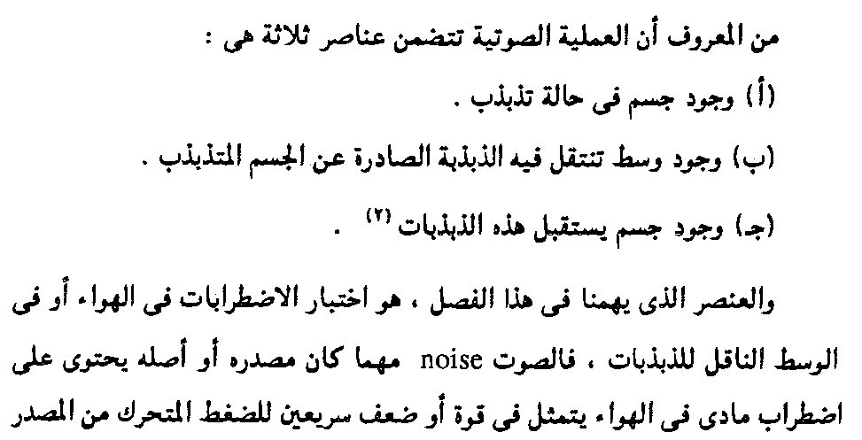

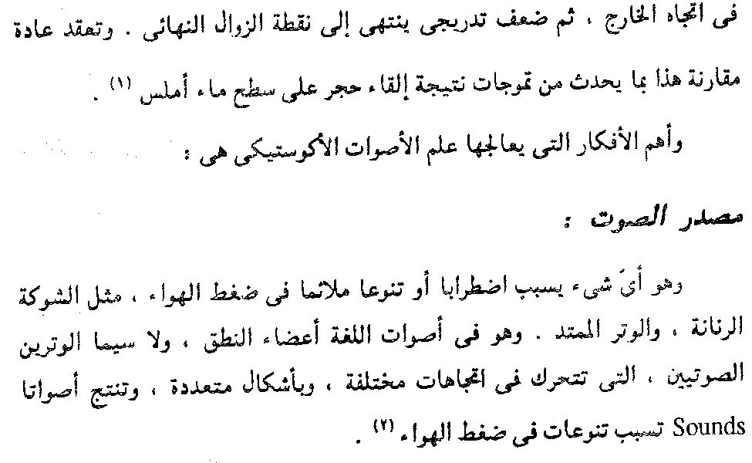
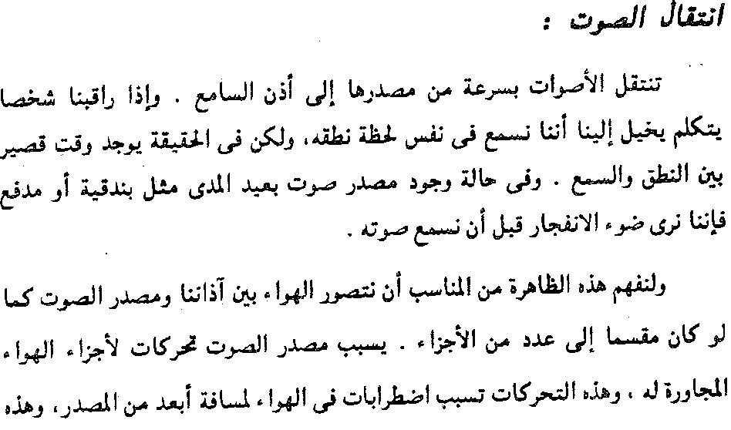
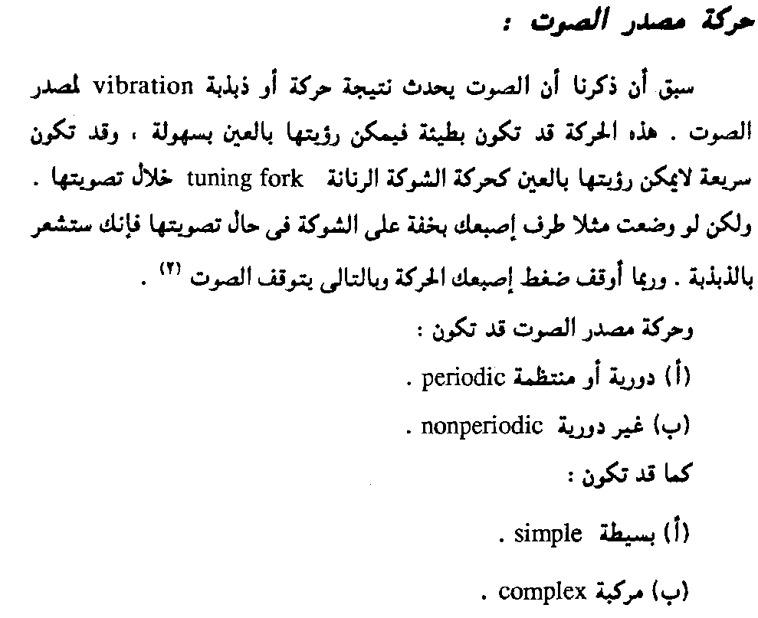
التردد: ويقصد به عدد الذبذبات التي ينتجها الجسم المهتز في الثانية الواحدة، وفي الشكل المجاور فإن التردد هو عدد المرات التي ينتقل فيها الجسم من أ إلى ب في الثانية الواحدة، ويعتمد هذا العدد على ثقل الجسم وطوله وفي أوتارنا الصوتية تعتمد عدد الذبذبات على نسبة شد هذه الأحبال أو ارتخائها.
سعة الذبذبة: وهي المسافة بين نقطة استراحة الجسم
المتحرك أو وقوفه وأبعد نقطة يصل إليها
عند تحركه، أي المسافة بين أ وب
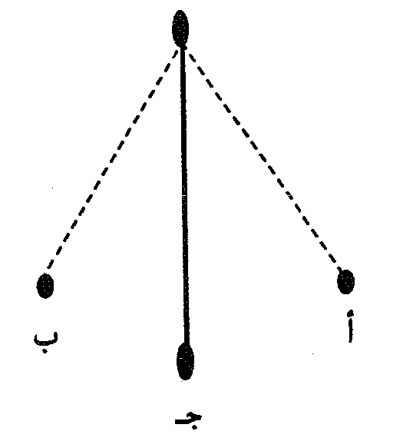
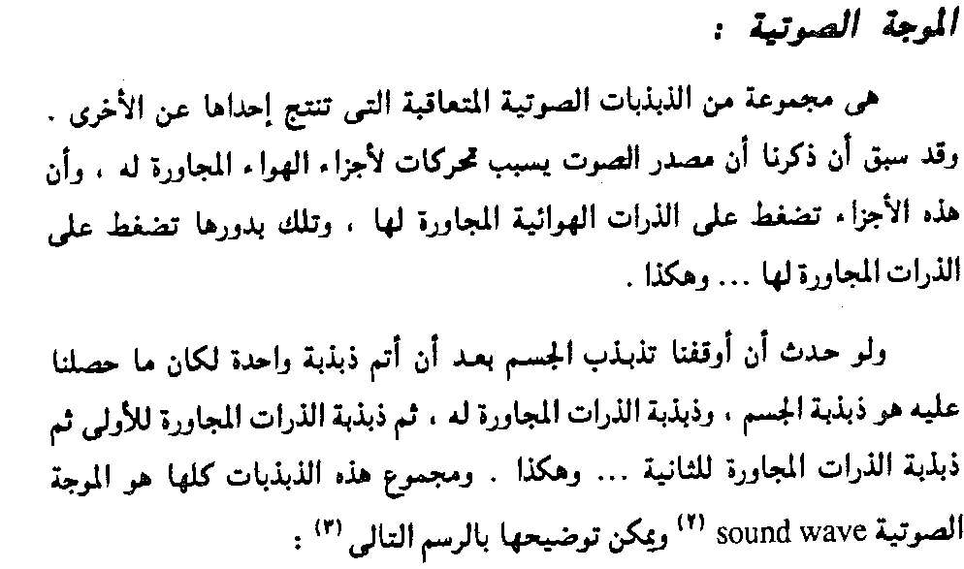
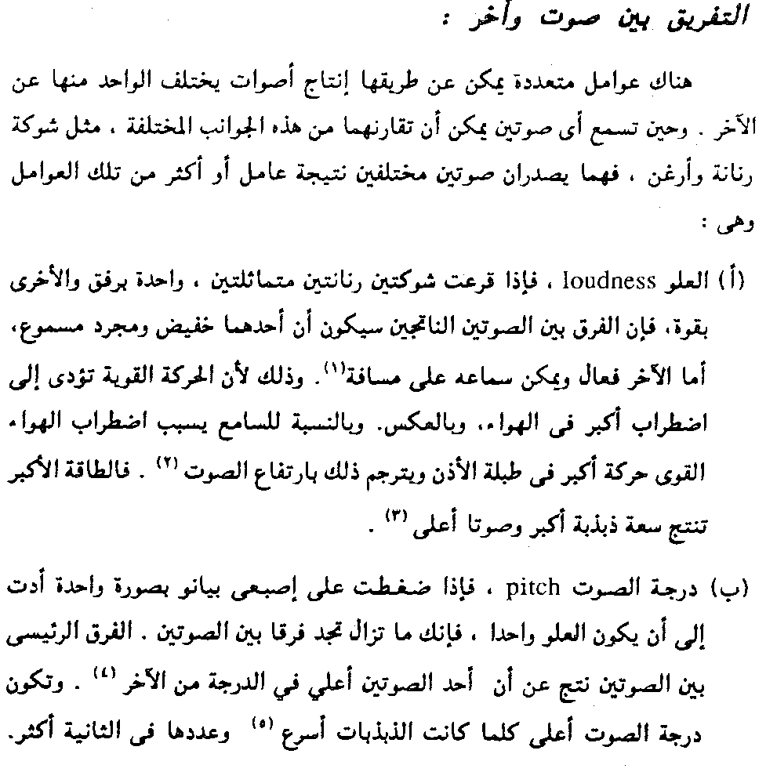
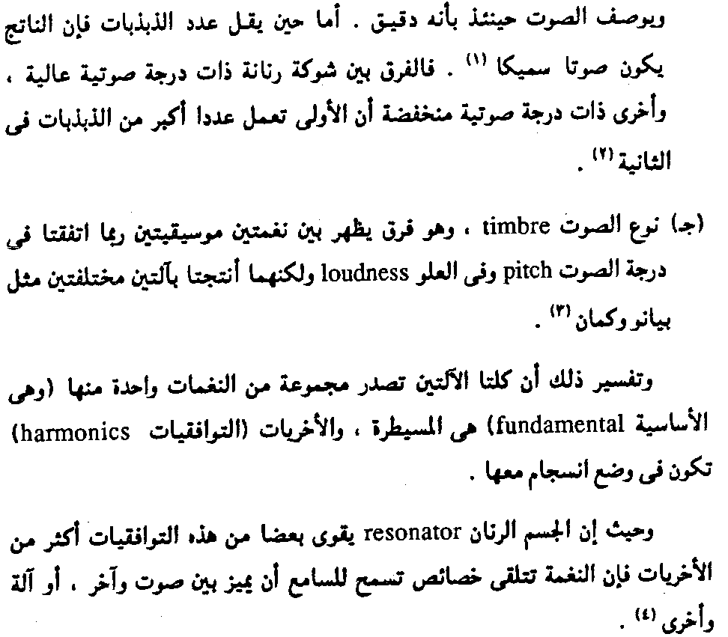

الرنين
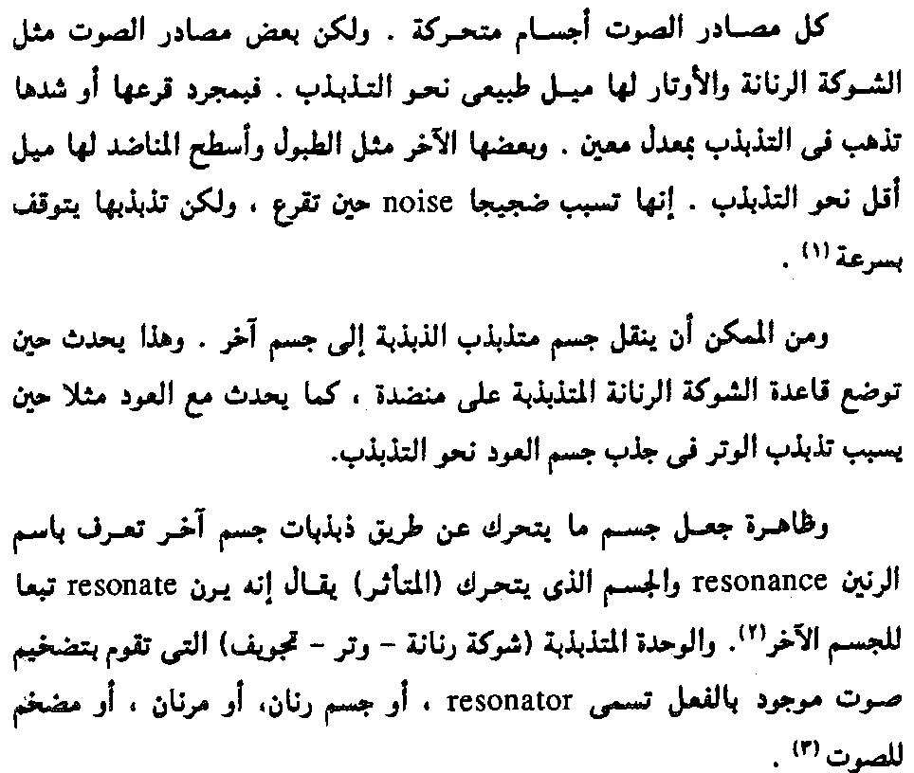
إنتاج الكلام
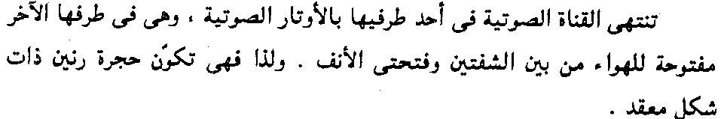
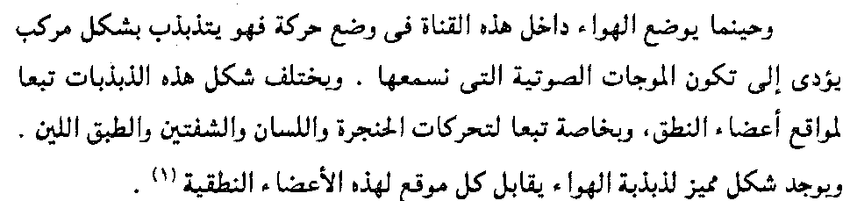
علم الأصوات السمعي
هو العلم الذي يدرس ميكانيكية الجهاز السمعي والطرق التي تؤثر في سلوكه وتأثره بالأصوات، ويمثله في الإنسان الأذن وهي تتألف من ثلاثة أجزاء: الأذن الخارجية والأذن الوسطى والأذن الداخلية، حيث تقوم الأذن الخارجية بتجميع الموجات الصوتية ونقلها إلى الأذن الوسطى التي تتحكم في درجة الصوت وشدته ثم توصله إلى الأذن الداخلية حيث يتم تحويل الصوت إلى ومضات كهربية عصبية تتجمع على شكل شحنات ترسل إلى الجهاز العصبي الذي يقوم بتحليلها والتفاعل معها.

علم الأصوات التجريبي:
هو العلم الذي يدرس الصوت معتمداً على الأجهزة والآلات التي تقدم مختلف التجارب على الصوت بغية الوقوف على مكوناته ودرجاته التباينية، ونعرض هنا أهم الأجهزة المستعملة في المعامل والمختبرات الصوتية:
الأوسيللوكراف:وهو جهاز يتلقى الإشارات المرسلة من مكبر للصوت أمام فم المتكلم ويقوم بتحويلها إلى موجات كهربية تظهر على الشاشة.
المجهر الحنجري: وهو عبارة عن مرآة صغيرة قطرها ثلاث أرباع البوصة يساعد الناظر على رؤية الأوتار الصوتية أثناء الكلام لمعرفة طبيعة الصوت إذا كان مجهوراً أو مهموساَ
علم الأصوات السمعي
الأحناك الصناعية:
الحنك الصناعي عبارة عن ورقة مقواة تثبت على السطح العلوي للفم بمحاذاة أطراف الأسنان العليا وتطلى بمسحوق الفحم والشوكولاتة الخاصة بهذا الغرض، ثم ينطق الشخص وحدة صوتية واحدة ثم تخرج هذه الورقة ليسجل بصمة الوحدة الصوتية التي نطقت.
وهي قاصرة لأنها تسجل بصمات الأصوات المفردة فقط، ولا يمكنها تسجيل بصمات لكلام مركب كجملة متكاملة مثلاً أو مقطع صوتي

وهذه العلوم مترابطة لا يمكن أن يقدم أحدها شيئاً في دراسة الأصوات في معزل عن الآخر:
وكل هذه الحلقات تدرس عن
طريق الآلات

((علم الأصوات التجريبي
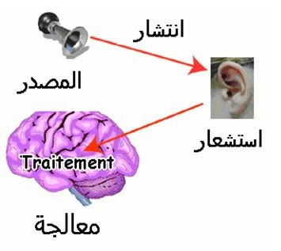

المحاضرة الثالثة: الأصوات اللغوية
عناصر المحاضرة
- مقدمة.
- علوم ساهمت في نشأة علم الأصوات:
- علوم العربية
- علوم الفلسفة والحكمة والطب.
- علوم القراءة والتجويد

علم الأصوات Phonetics
هو العلم الذى يتناول دراسة الأصوات البشرية دراسة علمية من جوانب مختلفة ومتكاملة بدءًا من خروج الصوت من الممر الصوتى وانتهاءً بوصول الصوت إلى الأذن ثم المخ فيُسمع ويُدرَك. قهو يدرس أصوات اللغة من حيث مخارجها وصفاتها وكيفيَّة صدورها، ويسميه بعض العلماء: الصوتيات أو الصواتة.
وتدرس الأصوات اللغوية، في ضوء علمين، يسمى الأول منهما علم الأصوات ويطلق عليه أيضًا الفوناتيك:phonetics ؛ ويسمى الآخر علم وظائف الأصوات، أو علم الأصوات التنظيمي، أو علم الأصوات التشكيلي، ويطلق عليه الفنولوجيا. Phonology
ويدرس العلم الأول(علم الأصوات/الفوناتيك) الأصوات من حيث كونها أحداثًا منطوقة بالفعل، لها تأثير سمعي معيّن، دون نظر في قيم هذه الأصوات، أو معانيها في اللغة المُعَيَّنة، إنّه يُعنى بالمادة الصوتية، لا بالقوانين الصّوتية، وبخواص هذه المادة، أو الأصوات بوصفها ضوضاء، لا بوظائفها في التركيب الصّوتي للغة من اللغات. أما العلم الثاني الفنولوجيا فيُعنى بتنظيم المادّة الصوتية وإخضاعها للتقعيد والتقنين، أي البحث في الأصوات من حيث وظائفها في اللغة.
مصطلحات صوتية:
أولاً: الصوت والحرف.
كثيراً ما يتداخل هذان المصطلحان في الدراسات الصوتية، ويعبَّر بأحدهما عن الآخر في حالة من التجوّز أحياناً وفي حالة من الجهل أحياناً أخرى، والحقيقة أن الصوت يختلف عن الحرف، وقد توصل إلى ذلك ابن جني في القرن الرابع الهجري عندما عرف الصوت على أنه“عرضٌ يخرج مع النفس مستطيلاً حتى يعرض له في الحلق والفم والشفتين مقاطع تثنيه عن امتداده واستطالته، فيسمى المقطع أينما عرض له حرفاً“
فالصوت نشاط عضوي حركي تنشأ عنه قيم صوتية، والحرف هو تلك الوحدة اللغوية المعينة كالنون والباء مثلاً التي توجد عند موقع معين يقف عنده الصوت يطلق عليه اسم المخرج، لذلك فكما يقول تمّام حسان فالاحرف الواحد قد يكون له أكثر من صوت، كصوت النون الذي يختلف نطقه في كلمة (نام) عنه في كلمة(أنصار) مثلاً.
الصوامت والصوائت.
الصوائت هي اصوات اللغة التي تنطق نطقاً مفتوحاً وتمتلك خاصية التصويت(العلو وشدة الدرجة)
أطلق عليها عدة تسميات:الأصوات اللينة والأصوات الطليقة، وحروف المد وحروف العلة والمصوتات والحركات والطليقات. وهي في العربية: الضمة والكسرة والفتحة والألف والواو المدية والياء المدية.
أما الصوامت فهي التي عرفت عند القدماء بالحروف، وهي بقية أصوات اللغة العربية من الهمزة حتى الياء غير المدية.
ثانياً: الحركات والحروف.
عرف في تاريخ العربية ثمانية وعشرون حرفاً هي: الهمزة، واباء، والتاء...والياء، وعرفت حركات ثلاث هي الضمة والكسرة والفتحة، وأطلق القدماء مصطلح حروف العلة على ثلاثة حروف هي الألف والواو والياء.
والحقيقة التي أثبتتها الدراسات الصوتية الحديثة وتنبه إليها بعض القدماء أن الألف والواو والياء(حروف العلة) ما هي إلا حركات طويلة، فالألف فتحة طويلة والياء كسرة طويلة والواو ضمة طويلة، وإلى ذلك أشار ابن جني بقوله الحركات أبعاض الحروف
ثانياً: الحركات والحروف.
عرف في تاريخ العربية ثمانية وعشرون حرفاً هي: الهمزة، واباء، والتاء...والياء، وعرفت حركات ثلاث هي الضمة والكسرة والفتحة، وأطلق القدماء مصطلح حروف العلة على ثلاثة حروف هي الألف والواو والياء.
والحقيقة التي أثبتتها الدراسات الصوتية الحديثة وتنبه إليها بعض القدماء أن الألف والواو والياء(حروف العلة) ما هي إلا حركات طويلة، فالألف فتحة طويلة والياء كسرة طويلة والواو ضمة طويلة، وإلى ذلك أشار ابن جني بقوله الحركات أبعاض الحروف
الفونيم:
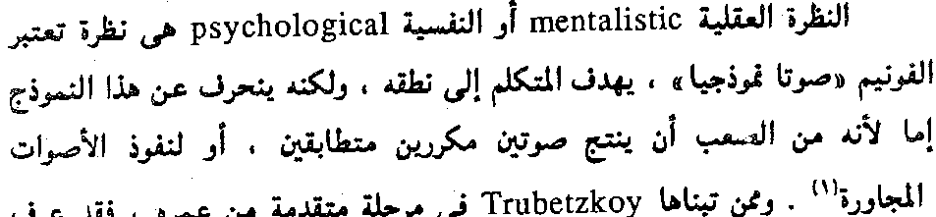
النظرة المادية: 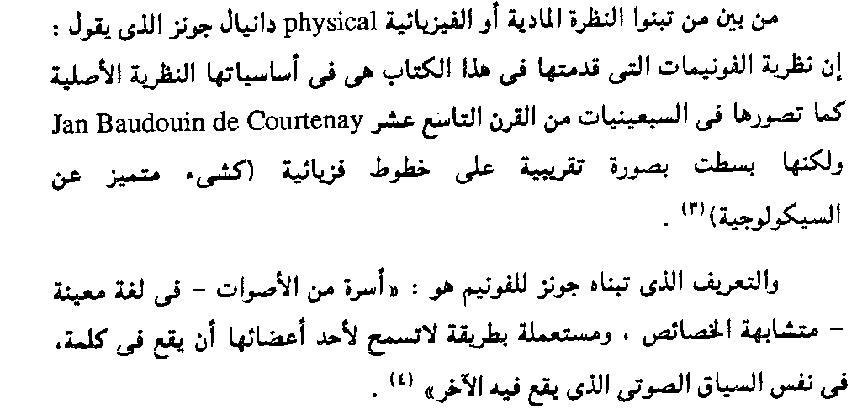
النظرة الوظيفية:
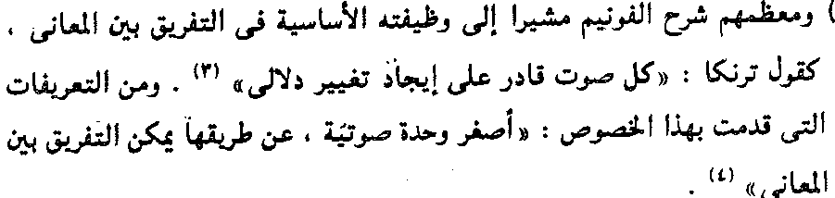

ويمكن لنا ارتضاء التعريف التالي للفونيم:هو الصوت أو الوحدة الصوتية التى إذا تغيرت فى كلمة معينة تغيرمعنى الكلمة، فمثلاً : إذا لاحظت الفرق بين الكلمتين: "سام ، صام" سنجد أن الفرق الوحيد بين هاتين الكلمتين والذى أدى إلى إختلاف المعنى هو الصوت الأول فى كل من الكلمتين فلولا هذا الإختلاف لتطابقت الكلمتان ،إذاً فيمكن إعتبار صوت السين فى الكلمة الأولى فونيماً وصوت الصاد فى الكلمة الثانية فونيماً أيضاً.معنى ذلك أن كل حرف من حروف اللغة العربية الثمانية والعشرين يشكل فونيماً مستقلاً، لأن تغييره يؤدي إلى تغيير في المعنى.
الألفون
Allophone وهذا يدفعنا إلى الحديث عن مصطلح آخر هو الألوفون هو الصوت أو الوحدة الصوتية التى إذا تغيرت فى كلمة لا تغير معناها، مثل : الفرق بين نطق صوت النون فى كلمة "جنب" عند نطقها من مخرجها الصحيح وبين نطق النون فى نفس الكلمة ولكن من مخرجها غير الصحيح والملتبس بمخرج صوت الميم، وكذلك صوت النون في كلمة(أنصار) فيمكن نطقه نوناً من مخرجها الطبيعي، ويمكن نطقه بإخفاء النون كما في تجويد القرآن، فالنطق الثاني يمثل ألوفوناً للنون الأصلية.
وكذلك صوت اللام في (الله) لإغننا نطقه مفخماً، لكن إذا كانت الكلمة مجرورة(بالله) ننطقه نطقاً مرققاً...وهكذا

المحاضرة الرابعة: الأبجدية الصوتية
مقدمة:
الأصل في الكتابة أن تمثل المنطوق تمثيلاً صادقاً، وهذا ما لم يكن في أي لغة من لغات العالم، فما زالت الكتابة الإملائية للغات تعاني من القصور في توصيف الكلام المنطوق، ففي العربية مثلاً نجد أن هناك حروفاً تكتب ولا تنطق مثل الألف بعد واو الجماعة في نحو: كتبوا ولعبوا، والواو في الاسم: عَمرو، وغيرها، كما إن هناك حروفاً تنطق في الكلام ولا تكتب في الرسم الإملائي، نحو: الألف في كلمة(لكن) و(هذا) وغيرها، كما إن الحركات تهمل كتابتها في كثير من الأحيان مما يفوت علينا التفريق بين الكلمات المتشابهة في أصولها الصامتة(حروفها) ومختلفه في حركاتها مثل: بِرّ وبُرّ وبَرّ مثلاَ، ومطوِّر بكسر الواو ومطوَّر بفتحها.

كما إن الدارسين اليوم يبحثون في أصوات لغات مختلفة ويقارنون بعضها ببعض، فيصعب عليهم توصيف أصوات تلك اللغات بنظام الكتابة في لغاتهم، لذا لجأ العلماء إلى ابتكار أبجدية صوتية سموها الكتابة الصوتية العالمية، حيث وضعوا لكل صوت رمزاً معيناً متفقاً عليه، فصار بوسع الباحث أن يكتب ويقرأ بكل لغات العالم، وهذه الرموز الصوتية تختلف اختلافات يسيرة من عالم إلى آخر بحسب طبيعة اللغة التي يكتبها.
وقد اخترت لكم أيسرها وأسهلها في الجدول التالي:
الكتابة الصوتية: أولاً رموز الأصوات الصامتة

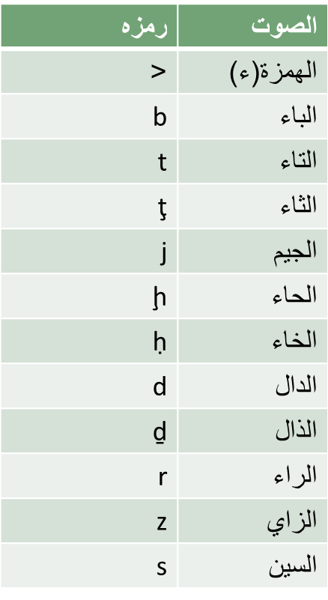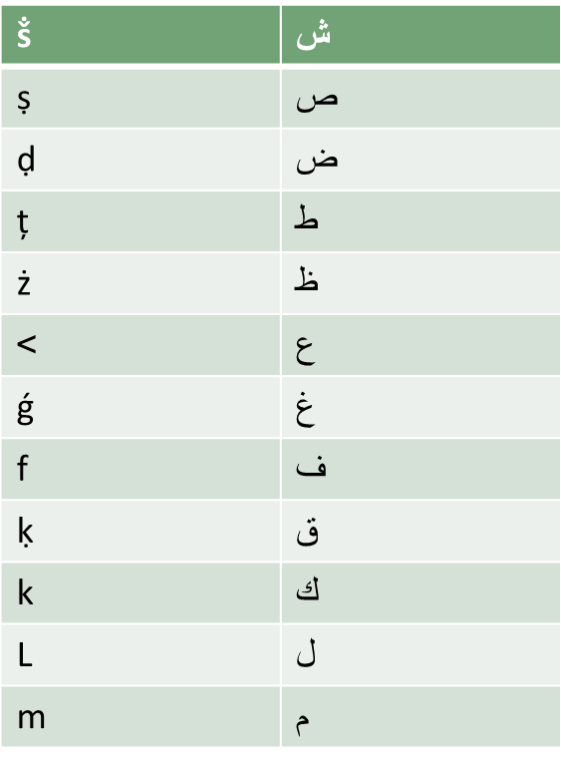
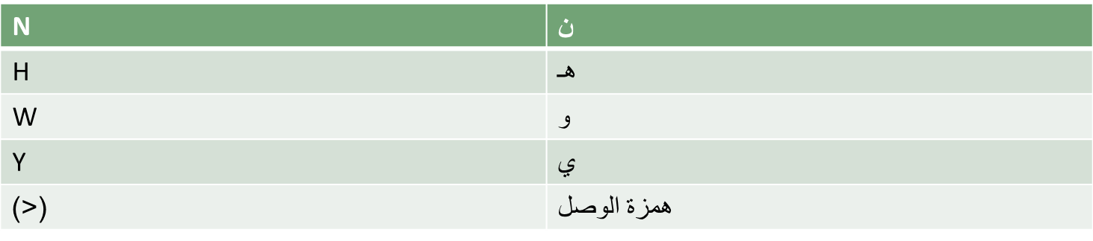
رموز الصوائت
ثانياً: رموز الصوائت(الحركات)
الفتحة القصيرة: a كالفتحة بعد الكاف وبعد التاء وبعد الباء في (كَتَبَ): kataba
الفتحة الطويلة aa كالفتحة بعد اللام في (لامَ): Laama
الكسرة القصيرة: i كالكسرة بعد الهاء في (فَهِمَ): fuhima
الكسرة الطويلة: ii كالكسرة الطويلة بعد الباء في (بيعَ): a>bii
الضمة القصيرة: u كالضمة بعد الكاف وبعد التاء في (يكتُبُ)yaktubu

الصوائت/الحركات الممالة: وهي الحركات التي لا تكون خالصة وإنما تكون مثلاً بين الفتحة والضمة أو بين الفتحة والكسرة وهي غالباً ما تكون في العربية حركات طويلة وهما حركتان:
الضمة الطويلة الممالة: oo كالضمة الطويلة بعد الياء في (يوم) كما تنطق في اللهجة العامية: yoom .
الكسرة الطويلة الممالة: ee كالكسرة الطويلة بعد اللام الأولى في كلمة(ليل) كما تنطق في العامية: Leel

الحركات المزدوجة الصاعدة الهابطة:
الحركات المزدوجة: هي الاجتماع الصوتي لحركة مع شبه حركة، وأشباه الحركة في العربية اثنتان هما الواو w والياء y فعند اجتماع إحداهما مع أي حركة يتشكل حركة مزدوجة.
أولاً: الحركات المزدوجة الهابطة: إذا كانت الحركة هي الأولى كانت الحركة المزدجة هابطة وبالتالي فهناك ست حركات مزدوجة هابطة هي:
ay كما في (بيتٌ) baytun
aw كم في (يومنٌ) yawmun

وهاتان هما أشهر حركتين في العربية، اما بقية الحركات المزدوجة الهابطة(iy، iw، uy ، uw ) فهي نادرة الوجود ، وإذا وجدت فاللغة تتخلص منها فمثلاً كلمة (ميزان) أصلها (مِوْزان) لأنها من الفعل (وزن) فهي في الأصل miwzaan ونلاحظ أن المقطع الأول(miw ) ينتهي بالحركة المزدوجة الهابطة (iw) لذا تخلصت منها اللغة بحف شبه الحركة الواوية والتعويض عنها بإطالة الكسرة كما يلي:
Miwzaan mizaan miizaan
الأصل حذف الواو التعويض بإطالة الكسرة
ثانياً: الحركات المزدوجة الصاعدة.
إذا جات شبه الحركة أولاً ثم الحركة فيتشكل حركة مزدوجة صاعدة، وهي أيضاً ست حركات:
كما في بداية المقطع الأول في :يَكتب.ya
كما في بداية المقطع الأول في: يِكتب(كما في نطق العامة بكسر الياء)yi
كما في بداية المقطع الأول في : يُؤمنyu
كما في بداية المقطع الأول في : وَلد.wa
كما في بداية المقطع الأخيرفي فعل الأمر: حاوِرwi
كما في بداية المقطع الأول في : وُلِد المبني للمجهول.
فائدة الكتابة الصوتية:
أولاً: نستطيع بها أن نقرأ أو نكتب أصوات أي لغة في العالم مثلاً
ṧalooṧ نقول إن العدد ثلاثة في العبرية هو:
وهو في الإملاء العبري: שְׁלוֹשָׁה שְׁלֹשֶׁת
ثانياً:تكشف كشفاً دقيقاً عن أصوات اللغة فمثلاً الفعل (كتب) في الإملاء العربي يظهر بثلاثة أصوات لكنه في الكتابة الصوتية kataba يظهر بستة أصوات وهو الواقع اللغوي:
ثالثاً: تكشف الكتابة الصوتية عن التغيرات الصوتية التي تطرأ على كلمات اللغة مما يسهل دراستها لاسيما في علم الصرف، كما مر معنا في كلمة ميزان.

ولتوضيح أهميتها نسأل السؤال التالي: قال تعالى: (وَإِذَا الرُّسُلُ أُقِّتَتْ)
نرى أن الفعل (أقتت) بدأ بالهمزة مع إنه في الأصل لا همزة فيه فهو مأخوذ من (وقت) فمن أين جاءت الهمزة؟
نقول إن الأصل أن تكون: وُقّتت، والكتابة الصوتية لها wuḳḳitat
تظهر أن المقطع الأول يبدأ بحركة مزدوجة صاعدة( wu) وهي حركة صعبة كم إن اجتماع شبه الحركة الواوية(w ) مع الضمة وهي أثقل الحركات أدى إلى وجود سياق صوتي صعب، لذا حذفت شبه الحركة الواوية، فصار المقطع مبدوءاً بحركة، وهذا لا يجوز في نظام العربية، لذا أقحمت الهمزة لتصحيح المقطع.
ويمكن تمثيل هذا التحول كما يلي:
wuḳḳitat uḳḳitat uḳḳitat <
الأصل حذف شبه الحركة إقحام الهمزة

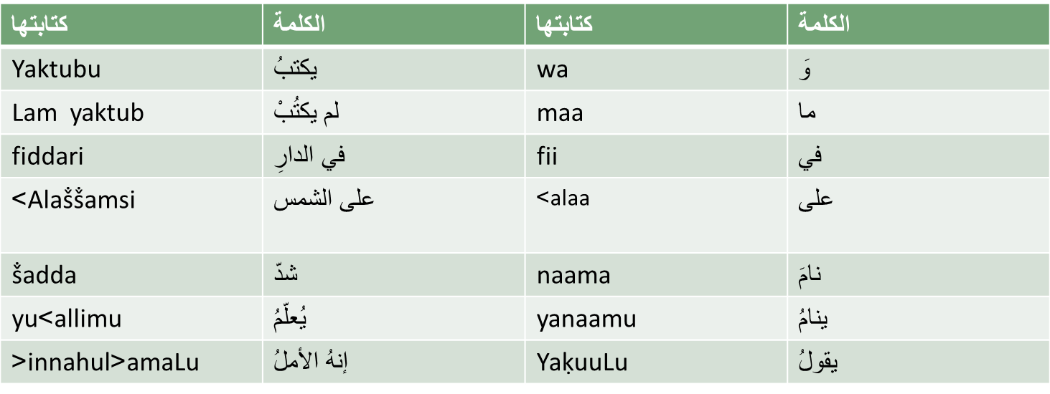
كتابة نماذج صوتية:
لاحظ في النماذج السابقة كيف تسقط همزة الوصل في درج الكلام، ولاحظ كيف التعامل مع الحرف المشدد.
ويمكن لنا أن نكتب آية قرآنية مثلاً كما يلي:
{وَاتَّقُواْ يَوْماً تُرْجَعُونَ فِيهِ إِلَى اللّهِ ثُمَّ تُوَفَّى كُلُّ نَفْسٍ مَّا كَسَبَتْ وَهُمْ لاَ يُظْلَمُونَ }البقرة281
Wattaḳuu yawman turja>uuna fiihi <lallaahi ţumma tuwaffaa kuLLu nafsin maa kasabat wahum Laa yużLamuuna
لاحظ كتابة التنوين في الآية السابقة
كتابة نماذج صوتية...

المحاضرة الخامسة: جهود العلماء العرب في الدراسات الصوتية

المقدمة:
لقد اعتنى العرب باللغة العربية منذ فجر الإسلام، وكان الباعث الأول على هذا الاهتمام هو الحفاظ على القرآن الكريم من اللحن والتحريف. لا سيما بعد انتشار الإسلام في بلاد كثيرة مجاورة لجزيرة العرب، واختلاط العرب بغيرهم ممن دخل في الإسلام وتعلم العربية، فبدت بعض مظاهر اللحن(الخطأ) في القرآن مما دعا الغيورين إلى المسارعة إلى وضع قواعد لغوية تحول بين القرآن وهذه المظاهر، وبدا الأمر بمحاولات أبي الأسود الدؤلي وتلاميذه، حتى انتهى إلى الخليل بن أحمد الفراهيدي الواضع الحقيقي لأكثر من علم من علوم اللغة.
وكانت الدراسات الصوتية في أولـها مختلطة بغيرها من الدراسات اللغوية كالنحو والصرف والمعجم وغيرها
جهود الخليل بن أحمد الفراهيدي
وقد وجدت المباحث الصوتية عند القدماء متناثرة في تصانيفهم، وقد أهتموا بالدراسة الصوتية من جانبيها :
1-دراسة الأصوات مجردة (دراسة الصوت منفردا ) .
2-دراسة الأصوات من خلال الظواهر الصوتية المختلفة .
أما الجانب الأول فلم يبدأ إلا بالخليل بن أحمد الفراهيدي، حيث خصص جزءاً من معجمه (العين) لدراسة الأصوات العربية مخرجاً وصفة, وأضاف إلى هذا بأن جعل معجمه مرتباً حسب مخارج الحروف مبتدئاً بالحلق, ولذا سمي كتابه بالعين ذلك الحرف الأنصع من بين الحروف الحلقية وإن لم يكن أقصاها .
قال ابن كيسان: " سمعت من يذكر عن الخليل أنه قال: لم أبدأ بالهمزة لأنه يلحقها النقص والتغيير والحذف, ولا بالألف لأنـها لا تكون في ابتداء كلمة ولا في اسم ولا في فعل إلا زائدة أو مبدلة, ولا بالـهاء لأنـها مهموسة خفية لا صوت لـها, فنزلت إلى الحيز الثاني, وفيه العين والحاء, فوجدت العين أنصع الحرفين, فابتدأت به ليكون أحسن في التأليف" (المقصود بالحيز المخرج)
والخليل يرى أن الهمزة تخرج من أقصى الحلق , قال: "وأما الهمزة فمخرجها من أقصى الحلق " وقال في موضع آخر : "فأقصى الحروف كلها العين ثم الحاء , ولولا بحّة في الحاء لأشبهت العين لقرب مخرجها من العين, ثم الـهاء , ولولا هتة في الـهاء لأشبهت الحاء لقرب مخرج الـهاء من الحاء , فهذه ثلاثة أحرف في حيز واحد بعضها أرفع من بعض "
ومخارج حروف العربية عند الخليل كما يلي: ”فالعين والحاء والخاء والغَيْن حَلْقيّة لأن مبدأها من الحَلْق والقاف والكاف لَهَويَّتانِ لأنَّ مَبْدَأُهُما من اللّهَاة
والجيم والشِّين والضاد شَجْريّة لأن مَبْدَأها من شجْر الفم، أي مَفرج الفَمِ والصاد والسين والزاء أسلية لأنَّ مبدأها من أسلة اللِّسان وهي مُستدَقّ طرف اللّسان. والطاء والتاء والدال نِطْعيّة لأنّ مبدأها من نطع الغار الأعلى، والظّاء والذّال والثّاء لِثَويّة لأنّ مَبْدَأها من اللّثة. والرّاءُ واللاَّم والنُّون ذَلَقيّة لأنَّ مَبْدَأهَا من ذَلَق اللِّسان وهو تحديدُ طَرَفَي ذلق اللِّسان.والفاء والباء والميم شَفَويّة وقال مرّةً شَفَهيّة لأن مبدأها من الشَفَة. والياء والواو والألف والهمزة هوائية في حَيِّز واحد لأنَّها لا يتعلّق بها شيء“.
(اللهاة: اللحمة المشرفة على الحلق في أقصى الفم(الحنك اللين) وشجر الفم(وسط السقف الأعلى للفم وهو الحنك الصلب، وذلق اللسان طرف اللسان الأمامي، وأسلة اللسان: الجزء الأمامي من اللسان إلى وراء الذلق)
وقد وصف الخليل مخارج الحروف العربية كلها معتمداً على ذوقه الخاص للحرف وخرج من ذلك بقوانين وقواعد صوتية عامة من ذلك مثلاً قوله: ”إعلم أنَّ الحروف الذُلْقَ والشَّفَويَّةَ ستَّة وهي: ر ل ن ف ب م وإنَّما سُمِّيَتْ هذه الحروف ذُلْقاً لأن الذلاقة في المنطق إنّما هي بطَرَف أَسلةِ اللِّسان والشفتين وهما مَدْرَجتا هذه الأحرف الستة، منها ثلاثة ذليقة ر ل ن تخرج من ذَلْق اللسان من ( طَرَف غار الفم ) وثلاثة شفوية : ف ب م مخرجها من بين الشَّفَتيْن خاصة، لا تعمَلُ الشَّفتان في شَيء من الحُرُوف الصَّحاح إلاَّ في هذه الأحرف الثلاثة... فإن وَرَدَتْ عليك كلمة رباعيَّة أو خماسيَّة معرَّاة من حروف الذَلَق أو الشفوية ولا يكون في تلك الكلمة من هذه الحروف حرف واحد أو اثنان أو فوق ذلك فاعلم أنَّ تلك الكلمة مُحْدَثة مُبْتَدَعة ليست من كلام العرب.
جهود سيبويه
أما سيبويه تلميذ الخليل فقد ختم كتابه النحوي " الكتاب " بباب الإدغام، والإدغام ظاهرة صوتية المهمة، بل إنه وصف باب الإدغام بقوله“هذا باب عدد الحروف العربية ومخارجها ومهموسها ومجهورها وأحوال مجهورها ومهموسها واختلافها“وقد قدم لهذا الباب بدراسة لأصوات العربية من حيث مخارجها وصفاتـها , وعلل لهذا التقديم بقوله:“وإنما وصفت لك حروف المعجم بهذه الصفات لتعرف ما يحسن فيه الإدغام وما يجوز فيه , وما لا يحسن فيه ذلك ولا يجوز فيه“.
وقد توسع سيبويه في وصف حروف اللغة وأضاف إليها تلك التغييرات التي تطرأ على بعض الحروف في بعض الاستعمالات اللغوية الخاصة فقال:“فأصل حروف العربية تسعة وعشرون حرفا الهمزة والألف والهاء والعين...
وتكون خمسةً وثلاثين حرفا بحروفٍ هن فروعٌ، وأصلها من التسعة والعشرين وهي كثيرةً يؤخذ بها وتستحسن في قراءة القرآن والأشعار وهي النون الخفيفة، والهمزة التي بين بين، والألف التي تمال إمالةً شديدة، والشين التي كالجيم، والصاد التي تكون كالزاي، وألف التفخيم يعنى بلغة أهل الحجاز في قولهم الصلاة والزكاة والحياة. وتكون اثنين وأربعين حرفاً بحروف غير مستحسنةٍ ولا كثيرة في لغة من تُرتضى عربيته ولا تستحسن في قراءة القرآن ولا في الشعر وهي الكاف التي بين الجيم والكاف، والجيم التي كالكاف والجيم التي كالشين، والضاد الضعيفة، والصاد التي كالسين، والطاء التي كالتاء، والظاء التي كالثاء، والباء التي كالفاء.

توضيح الحروف الفروع عند سيبويه
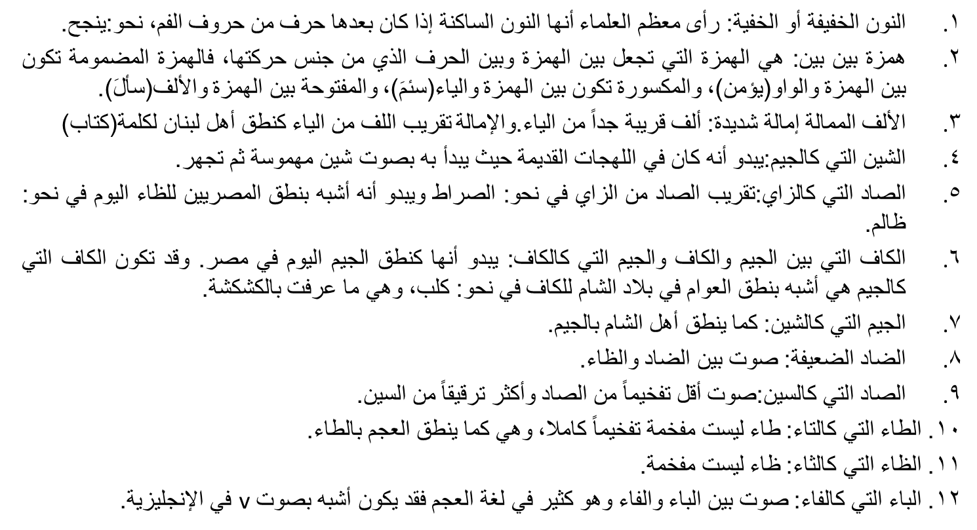
جهود أبي عثمان ابن جنّي:
وأما ابن جني فقد خصص كتابه(سر صناعة الإعراب) للدراسة الصوتية, ويعتبر كتابه هذا من أهم الكتب الصوتية في تاريخ اللغة العربية.يقول ابن جني في مقدمة كتابه هذا:“وأذكر أحوال هذه الحروف في مخارجها ومدارجها وانقسام أصنافها وأحكام مجهورها ومهموسها وشديدها ورخوها وصحيحها ومعتلها ومطبقها ومنفتحها وساكنها ومتحركها ومضغوطها ومهتوتها ومنحرفها ومُشربها ومستويها ومكررها ومستعليها ومنخفضها إلى غير ذلك من أحكامها وأجناسها، وأذكر فرق ما بين الحرف والحركة، وأين محل الحركة من الحرف هل هي قبله أو معه أو بعده وأذكر أيضا الحروف التي هي فروع مستحسنة والحروف التي هي فروع مستقبحة
ولابن جني كتاب آخر هو(الخصائص) يعج بالمباحث الصوتية المختلفة، وقد ذكر فيه أن الحركات أبعاض الحروف، فالفتحة بعض الألف والكسرة بعض الياء والضمة بعض الواو، وهذا ما يتوافق مع أحدث الدراسات الصوتية.
ولقد أصبح تخصيص مبحث في دراسة الأصوات مجردة ديدن كثير من النحاة واللغويين والمعجميين والبلاغيين وعلماء التجويد في كتبهم, وإن شاع عند بعضهم ظاهرة التقليد لسابقيهم إلا أن بعضهم كان يضيف جديداً على دراسات السابقين .
دراسة الظواهر الصوتية
وأما الجانب الثاني ( دراسة الأصوات ضمن الظواهر الصوتية) فقد نال النصيب الأقدم والأوفر حيث ابتدأ مع بداية الدراسة النحوية , فنحن نجد الظواهر الصوتية مبثوثة في كتب النحو حينما كان يشمل الصرف معه وحتى بعد استقلال الصرف بمباحثه الخاصة . وقد غلب الجمع بين الدارسين دراسة الأصوات مجردة ودراسة الظواهر الصوتية. فدرسوا الإدغام والإبدال والإعلال والروم والإشمام وغيرها.
ولم تكن دراسة الأصوات بجانبيها ولا سيما جانبها الثاني (الظواهر الصوتية) مقصورة على علماء اللغة بشتى تخصصاتهم فقد شاركهم في ذلك.

